XXX中學

科技教育科 中x級

程序編寫

姓名： 參考答案 班別： ( ) 日期：
練習：編寫程序設計動畫或遊戲
問題：設計找小鬼的遊戲，把躲起來的小鬼盡快找出來。
1. 設定場景。
提議 | 1. 啟動Scratch  2. 在台上安排2個角色  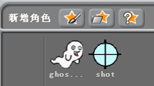  a. 小鬼： ghost ﹝名稱﹞  b. 瞄準器： shot ﹝名稱﹞  3. 準備舞台背景。
學懂了 | 新增角色、新增造型 和改變造型。
2. 先把小鬼隨機移到不同的地方隱藏起來。
提議 | 1. 在 ghost 的程式區。  2. 我們可以用 來隱藏角色。  3. 組織積木以讓小鬼隨機移到不同的地方隱藏起來。
學懂了 | 隱藏的指令。
3. 設定瞄準器的移動。
提議 | 1. 在 shot 的程式區。  2. 我們可以用 來讓角色跟隨滑鼠移動。  3. 組織積木讓玩家利用滑鼠控制瞄準器。
學懂了 | 建立簡單的指令。

4. 開始追擊小鬼！
提議 | 1. 讓我們想一想追擊小鬼的邏輯。  次序是： A → B → D → C → E  點擊 小鬼 / 瞄準器  A  顯示小鬼  提示與小鬼的距離  如果找到小鬼  否則﹝找不到小鬼﹞  B  C  D  E  2. 因此，我們到 shot 的程式區。  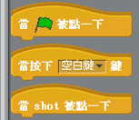    3. 我們可以用哪一個積木作點擊？﹝圈出﹞  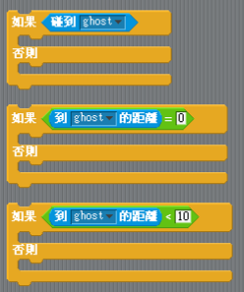  4. 如何找到小鬼？下面哪一個  積木組最好？﹝圈出﹞  為什麼？  5. 如何顯示小鬼？我們可以用下面哪一個積木組﹝X / Y﹞最好？為什麼？  X：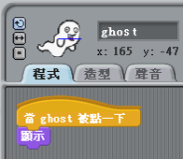  Y：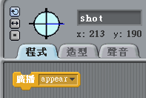 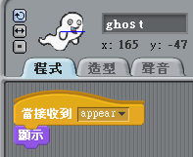  6. 到適當的角色程式區組織積木，讓玩家點擊滑鼠以找出小鬼。
學懂了 | 廣播指令 和 邏輯地編排指令。
5. 可不可以記錄點擊次數？
提議 | 1. 準備變數： times ﹝名稱﹞  2. 到 shot 的程式區。  3. 首先設定次數為0。  4. 每點擊一次，次數加1。  5. 組織積木以記錄點擊次數。
學懂了 | 變數。

註1：Scratch is developed by the Lifelong Kindergarten Group at the MIT Media Lab. See http://scratch.mit.edu.
註2：以上教材由新生命教育協會呂郭碧鳯中學鄭志鴻老師提供。
參考程式：ghost.sb
